Hướng dẫn quản trị và vận hành hệ thống WebGIS cảnh báo nguy cơ ngập lụt tỉnh Hà Tĩnh
Tài liệu dành cho quản trị hệ thống, lãnh đạo và chuyên viên phụ trách dữ liệu của đơn vị thụ hưởng. Nội dung gồm khu Quản trị, phân quyền người dùng, cập nhật dữ liệu mới hằng năm, bộ ngưỡng cảnh báo, sao lưu và vận hành máy chủ. Thao tác của người dùng thông thường xem tài liệu “Hướng dẫn sử dụng, phần người dùng”.

Khu Quản trị

Bố cục
Khu Quản trị mở từ menu tài khoản sau khi đăng nhập. Thanh bên trái gồm: Tổng quan; Cảnh báo (Đợt cảnh báo, Mưa và mực nước, Bộ ngưỡng); Cập nhật dữ liệu; Lớp dữ liệu; Sự kiện lũ; Ghi nhận thực địa; Model Lab; Người dùng; Nhật ký; Cấu hình; Trạng thái. Mỗi mục chỉ hiện với vai trò có quyền:
Mục | Chuyên viên | Lãnh đạo | Quản trị
Tổng quan, Cảnh báo, Cập nhật dữ liệu, Lớp dữ liệu, Sự kiện lũ, Model Lab | có | có | có
Ghi nhận thực địa | có | có | có (cán bộ xã cũng có, trong phạm vi xã)
Người dùng, Cấu hình | không | không | có
Nhật ký, Trạng thái | không | có | có
Thanh trên cùng hiện đường dẫn, tên người dùng, vai trò và nút đăng xuất. Bảng dữ liệu có ô tìm, bộ lọc và phân trang; form báo lỗi ngay dưới trường sai; kết quả thao tác hiện thông báo nhỏ ở góc màn hình.
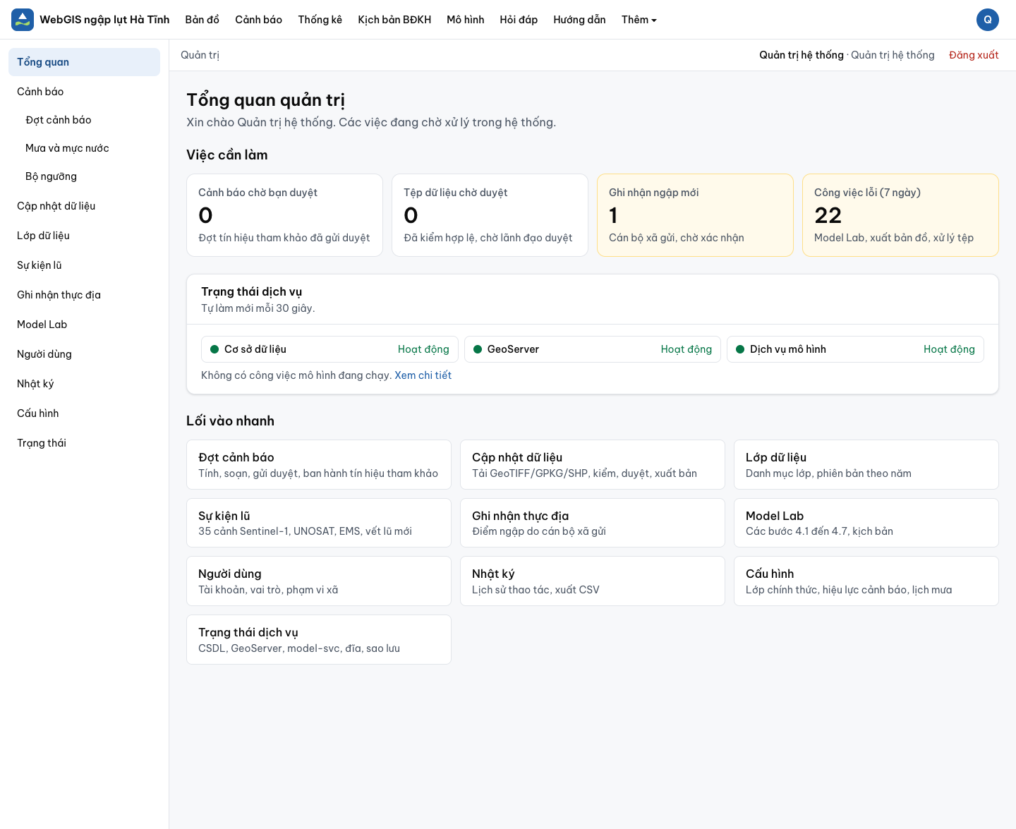
Tổng quan quản trị

Trang Tổng quan
Thẻ “Việc cần làm” gồm: cảnh báo chờ duyệt, tệp dữ liệu chờ duyệt, ghi nhận ngập mới, công việc mô hình bị lỗi. Bên dưới là trạng thái rút gọn của các dịch vụ.

Phân quyền người dùng (chức năng 3)

Vai trò
Hệ thống có bốn vai trò đăng nhập: quản trị, lãnh đạo, chuyên viên, cán bộ xã/phường. Người không đăng nhập là khách. Ma trận quyền đầy đủ:
Năng lực | Khách | Cán bộ xã | Chuyên viên | Lãnh đạo | Quản trị
Xem bản đồ, lớp công khai, tra thông tin, đo, in, tìm kiếm, thống kê, kịch bản, thẻ mô hình | có | có | có | có | có
Cảnh báo đã ban hành, lịch sử cảnh báo | có | có | có | có | có
Cảnh báo nháp và chờ duyệt | không | không | có | có | có
Tính, soạn, sửa, gửi duyệt cảnh báo; nhập mưa | không | không | có | có | có
Duyệt, ban hành, huỷ cảnh báo đã ban hành; sửa bộ ngưỡng | không | không | không | có | có
Báo cáo xã | không | xã trong phạm vi | mọi xã | mọi xã | mọi xã
Báo cáo toàn tỉnh | không | không | có | có | có
Ghi nhận ngập thực địa | không | gửi, xem xã trong phạm vi | xem, duyệt mọi xã | xem mọi xã | mọi xã
Model Lab 4.1 đến 4.7, kịch bản | không | không | có | có | có
Duyệt mô hình chính thức | không | không | không | có | có
Tải lên dữ liệu | không | không | có | không | có
Duyệt xuất bản dữ liệu, danh mục lớp, sự kiện lũ | không | không | sự kiện lũ | duyệt xuất bản | có
Người dùng, cấu hình | không | không | không | không | có
Nhật ký, trạng thái dịch vụ | không | không | không | xem | có
Quyền được kiểm hai tầng: tại máy chủ ứng dụng và tại cơ sở dữ liệu (chính sách bảo mật theo dòng). Cán bộ xã không đọc được dữ liệu nội bộ của xã ngoài phạm vi kể cả khi gọi thẳng cơ sở dữ liệu.

Tạo và sửa người dùng
- Vào “Người dùng”, bấm “Thêm người dùng”.
- Nhập email, họ tên, đơn vị, chọn vai trò. Với vai trò cán bộ xã, bắt buộc chọn ít nhất một xã trong danh sách (có ô tìm); thiếu xã thì cán bộ không thấy dữ liệu nào.
- Bấm “Lưu”. Hệ thống hiện mật khẩu tạm 16 ký tự một lần duy nhất. Gửi mật khẩu này cho người dùng qua kênh an toàn; lần đăng nhập đầu họ phải đổi mật khẩu.
- Sửa người dùng: đổi vai trò, phạm vi xã, đơn vị. Đổi vai trò hoặc khoá tài khoản sẽ thu hồi mọi phiên đăng nhập đang mở của người đó.
- “Khoá” để tạm dừng tài khoản (không xoá dữ liệu lịch sử). Quản trị không tự khoá được chính mình.
- “Đặt lại mật khẩu” sinh mật khẩu tạm mới, hiện một lần.
Mọi thay đổi quyền được ghi nhật ký.
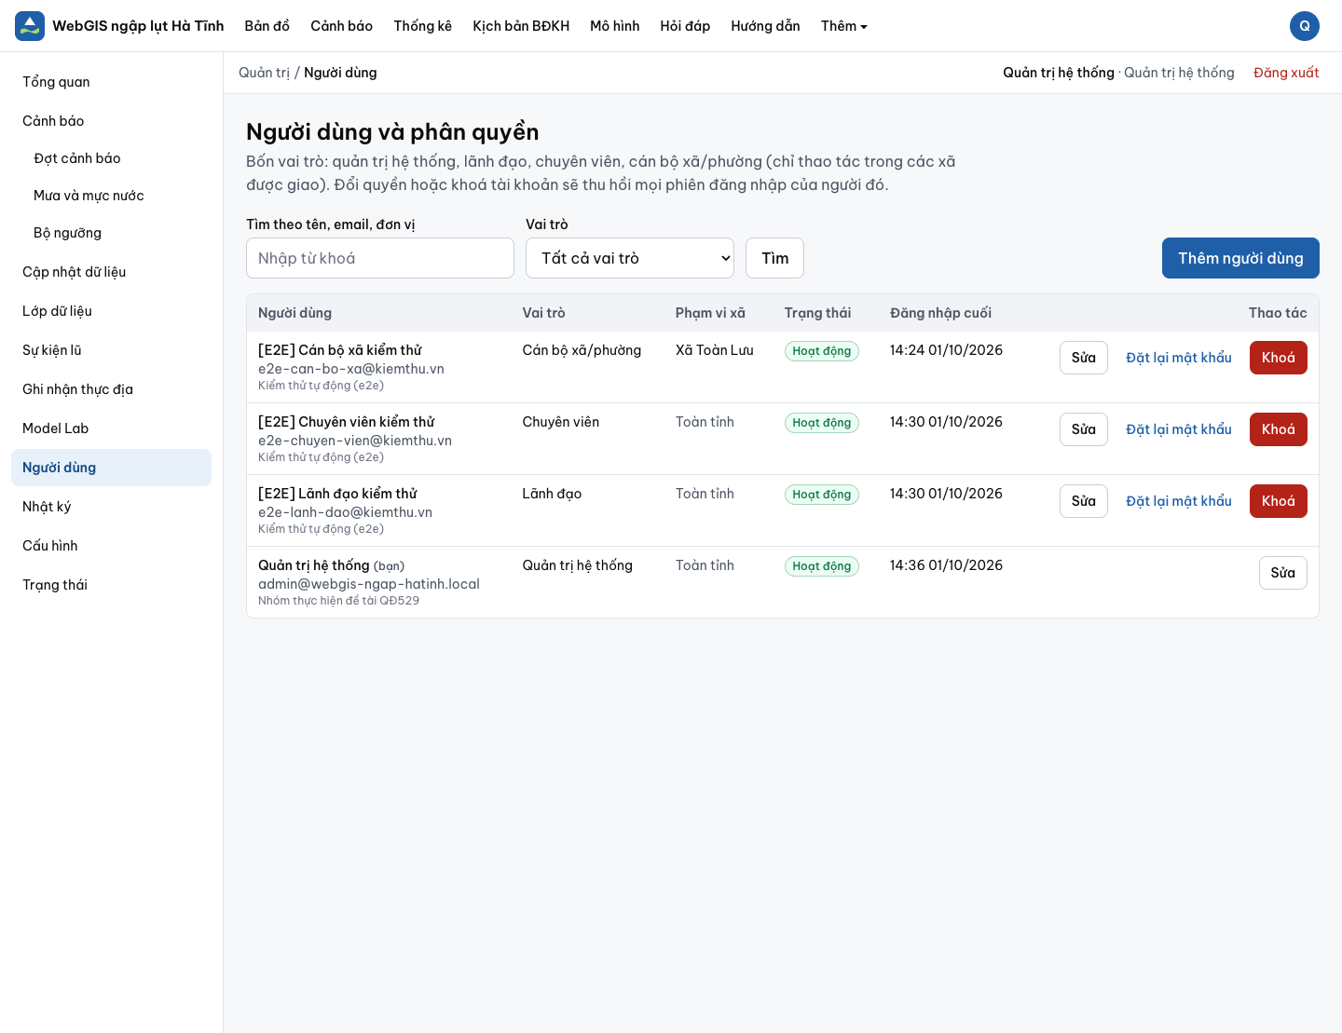
Quản lý người dùng

Cập nhật dữ liệu mới hằng năm (chức năng 4)

Luồng năm bước
Màn “Cập nhật dữ liệu” hiển thị luồng: Tải lên, Kiểm tra, Duyệt, Xuất bản, Hiện trên bản đồ.
- Tải lên (chuyên viên hoặc quản trị): kéo thả tệp vào vùng tải lên. Định dạng nhận: GeoTIFF, GeoPackage, Shapefile nén ZIP, GeoJSON, CSV. Giới hạn 200 MB một tệp, 20 tệp một giờ cho mỗi người. Chọn mục đích (cập nhật lớp hoặc vết ngập để kiểm chứng), lớp đích và năm dữ liệu.
- Kiểm tra (tự động): hệ thống kiểm chữ ký tệp đúng định dạng khai báo, hệ toạ độ có mã EPSG, ít nhất một nửa diện tích nằm trong tỉnh, kiểu dữ liệu, giá trị không có dữ liệu, kích thước. Tệp ZIP bị giới hạn số tệp và dung lượng giải nén, không chấp nhận đường dẫn chứa “..”. Kết quả kiểm hiện trong bảng: hợp lệ hoặc không hợp lệ kèm danh sách lỗi (ví dụ “ngoai_pham_vi” khi tệp nằm ngoài tỉnh).
- Duyệt (lãnh đạo hoặc quản trị): xem kết quả kiểm, bấm “Duyệt” hoặc “Từ chối” kèm lý do.
- Xuất bản (tự động sau khi duyệt): tệp raster được chuyển thành Cloud Optimized GeoTIFF hệ UTM 48N (EPSG:32648), tệp vector nạp vào cơ sở dữ liệu; tạo phiên bản theo năm ở trạng thái hiện hành, phiên bản cũ chuyển sang lưu trữ; đăng lên GeoServer và xoá bộ nhớ đệm ảnh của lớp; nếu là lớp nguy cơ thì tính lại thống kê 69 xã.
- Hiện trên bản đồ: trên trang Bản đồ, lớp có bộ chọn năm; phiên bản cũ vẫn tra lại được.
Các lỗi thường gặp khi tải lên:
Thông báo | Nguyên nhân | Cách xử lý
Định dạng tệp không được hỗ trợ | Nội dung tệp không khớp phần mở rộng (ví dụ ảnh PNG đổi tên thành .tif) | Xuất lại đúng định dạng từ QGIS
Tệp hoặc vùng chọn vượt giới hạn | Tệp lớn hơn 200 MB | Cắt theo ranh giới tỉnh, nén DEFLATE, hoặc chia tệp
Tệp đúng định dạng nhưng không đạt kiểm tra | Thiếu hệ toạ độ, nằm ngoài tỉnh, kiểu dữ liệu không phù hợp | Gán hệ toạ độ, kiểm phạm vi trong QGIS rồi tải lại
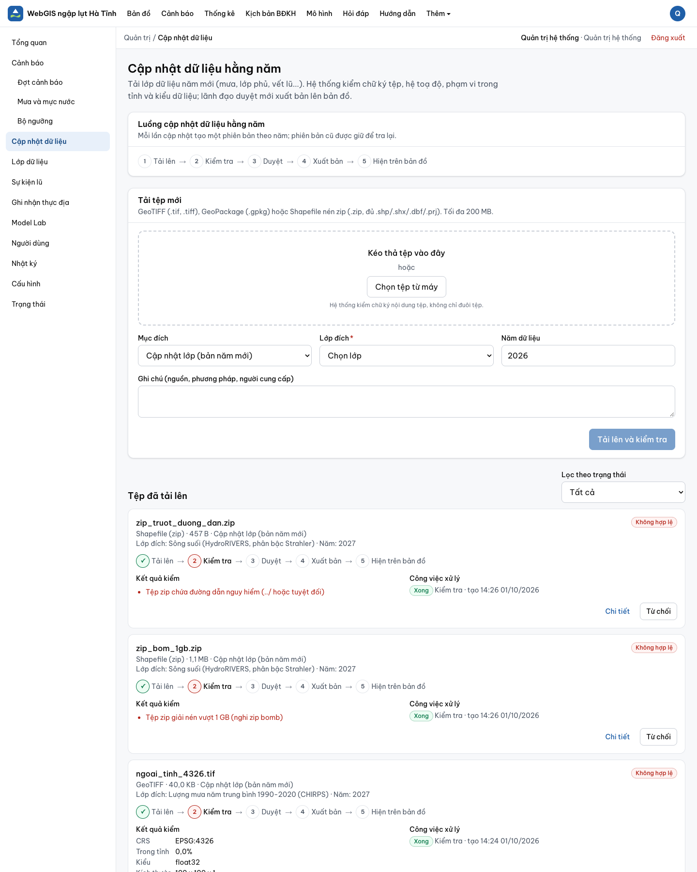
Cập nhật dữ liệu

Danh mục lớp
Màn “Lớp dữ liệu” (sửa: quản trị) liệt kê lớp theo nhóm. Có thể sửa tên, nhóm, thứ tự (kéo thả), bật sẵn hay không, độ trong suốt mặc định, chú giải (bảng màu), nguồn, giấy phép, câu ghi nguồn, cho phép tải, chỉ cho người đăng nhập, nhãn trung thực; xem các phiên bản và chọn phiên bản hiện hành. Mã lớp gốc không đổi được vì bản đồ, GeoServer và thống kê dùng chung mã này.
Lớp nhóm Nguy cơ, Kịch bản và Thử nghiệm bắt buộc có nhãn trung thực khoa học.
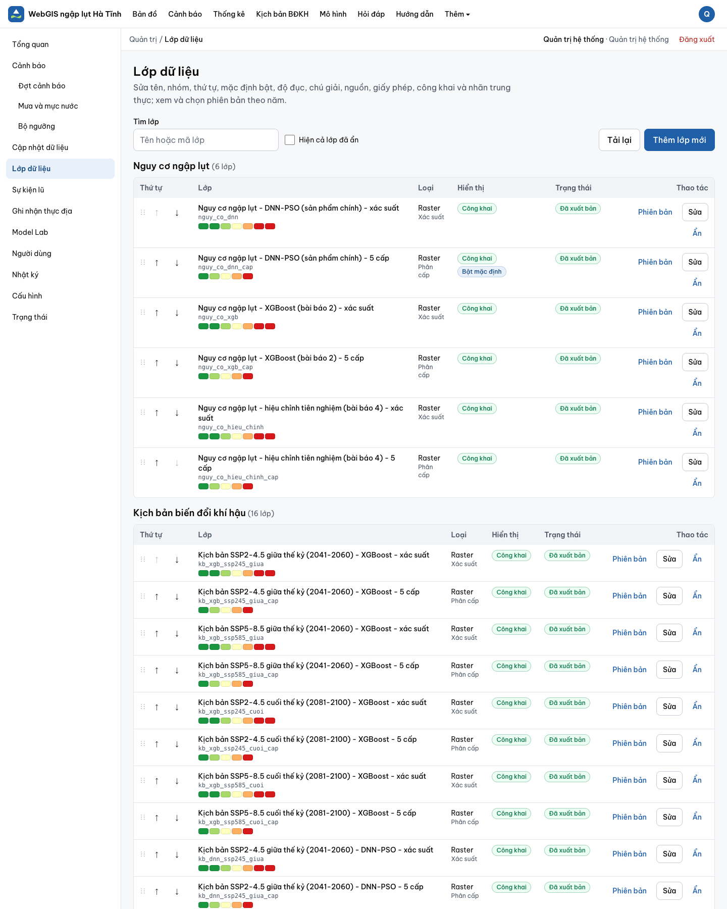
Danh mục lớp

Sự kiện lũ và vết lũ
Màn “Sự kiện lũ” liệt kê 35 trận Sentinel-1 của dự án, vết ngập UNOSAT, sản phẩm Copernicus EMS và các sự kiện mới. Khi thêm sự kiện, nhập mã, ngày, nguồn, vệ tinh, diện tích ngập, diện tích mặt nước thường xuyên; hệ thống tự tính tỉ số r (mặt nước thường xuyên chia 196,9 km² chuẩn WorldCover) và nhóm r (r < 0,5; 0,5 đến 0,75 hoặc trên 1,5; 0,75 đến 1,5). Theo bài báo 4, r chủ yếu phản ánh lỗi xuất ảnh chứ không đo chất lượng cảnh, nên nhóm r chỉ để tra cứu; ghi đè nhóm r phải ghi lý do. Cột “Lỗi xuất ảnh” đọc từ bundle cho 35 cặp ảnh Sentinel-1 của dự án (phủ đủ tỉnh, chỉ phủ một phần tỉnh, hoặc ảnh trước và sau trùng nhau) và không sửa trên màn này; khi xuất lại kho ảnh, chạy lại đường ống dữ liệu (script 84b) rồi nạp lại dữ liệu. Gắn sự kiện với lớp raster hoặc vết vector, và với trận lũ có hồ sơ (2010, 2016, 2020…). Vết lũ năm mới dùng làm dữ liệu kiểm chứng ở bước 4.7 của Model Lab.

Ghi nhận thực địa
Chuyên viên mở “Ghi nhận thực địa” để xem điểm ngập cán bộ xã gửi, bấm “Xác nhận” (có thể gắn vào một sự kiện lũ) hoặc “Loại bỏ”.

Bộ ngưỡng cảnh báo và trạm thuỷ văn

Bộ ngưỡng mưa theo Quyết định 18/2021/QĐ-TTg
Màn “Bộ ngưỡng” có bảng ngưỡng mưa theo vùng (trung du miền núi, đồng bằng ven biển), thời đoạn, số ngày kéo dài, cột điều khoản (Điều 44, Bảng 4 Phụ lục XII), màu cấp (Phụ lục XII Bảng 1) và trạng thái xác minh.
Bộ ngưỡng được nạp sẵn từ văn bản chép nguyên văn nhưng chưa đối chiếu bản có dấu, nên cờ “đã xác minh” đang tắt và hệ thống chưa cho ban hành cảnh báo. Quy trình bật:
- Chuyên viên phòng chống thiên tai đối chiếu từng dòng với bản Quyết định 18/2021/QĐ-TTg có dấu và tình trạng hiệu lực trên Cơ sở dữ liệu quốc gia về văn bản pháp luật.
- Lãnh đạo bấm “Đánh dấu đã đối chiếu bản có dấu”, ghi nguồn xác minh. Thao tác được ghi nhật ký.
Nhóm nguy cơ tĩnh của xã (thấp, trung bình, cao theo tam phân vị tỷ lệ diện tích nguy cơ cao) chỉ dùng xếp thứ tự ưu tiên và tô nhấn, không đổi cấp pháp định. Muốn điều chỉnh ngưỡng theo nhóm nguy cơ, phải thêm dòng ngưỡng riêng kèm căn cứ, được chuyên gia phòng chống thiên tai chấp thuận, và ghi vào tài liệu này.
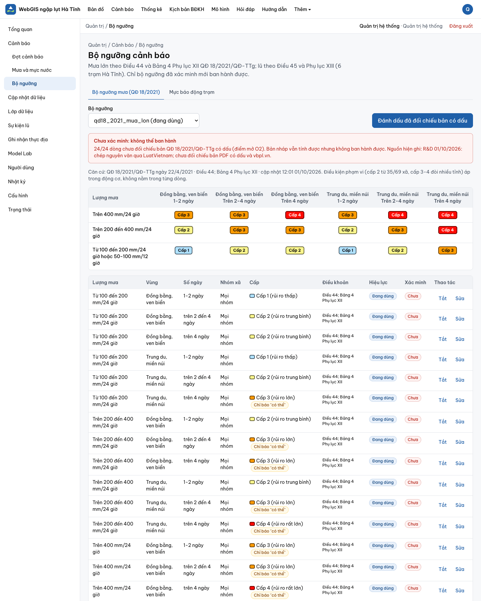
Bộ ngưỡng

Phân vùng xã theo Quyết định 18
Mỗi xã mang một vùng: trung du miền núi hoặc đồng bằng ven biển. Hệ thống gợi ý vùng từ độ cao và độ dốc trung vị của xã; chuyên viên rà và sửa. Xã chưa phân vùng được tính theo cả hai vùng và lấy cấp cao hơn.

Mực báo động sáu trạm thuỷ văn
Thẻ “Mực báo động trạm” cho lãnh đạo nhập mực báo động BĐ1, BĐ2, BĐ3 (theo Quyết định 05/2020/QĐ-TTg) và mực lũ lịch sử của 6 trạm. Hệ thống kiểm BĐ1 nhỏ hơn BĐ2 nhỏ hơn BĐ3. Số đối chiếu từ tài liệu của nhóm đề tài được nạp sẵn cho 4 trạm với cờ chưa xác minh; Thạch Đồng và Cẩm Nhượng chưa có số. Cấp lũ tra theo Điều 45 và Phụ lục XIII:
Trạm | Khu vực | BĐ1 đến dưới BĐ2 | BĐ2 đến dưới BĐ3 | BĐ3 đến dưới BĐ3 + 1 m | Từ BĐ3 + 1 m
Chu Lễ, Sơn Diệm, Thạch Đồng, Cẩm Nhượng | 1 | cấp 1 | cấp 1 | cấp 2 | cấp 3
Hoà Duyệt | 2 | cấp 1 | cấp 2 | cấp 2 | cấp 3
Linh Cảm | 3 | cấp 1 | cấp 2 | cấp 3 | cấp 3

Nhật ký, cấu hình và trạng thái

Nhật ký hệ thống
Màn “Nhật ký” (chỉ đọc) ghi mọi đăng nhập, đăng nhập sai, thay đổi quyền, ban hành và huỷ cảnh báo, xuất bản lớp, chạy công việc mô hình. Lọc theo thời gian, người, hành động; quản trị xuất được tệp CSV. Nhật ký chỉ ghi thêm, không sửa, không xoá.
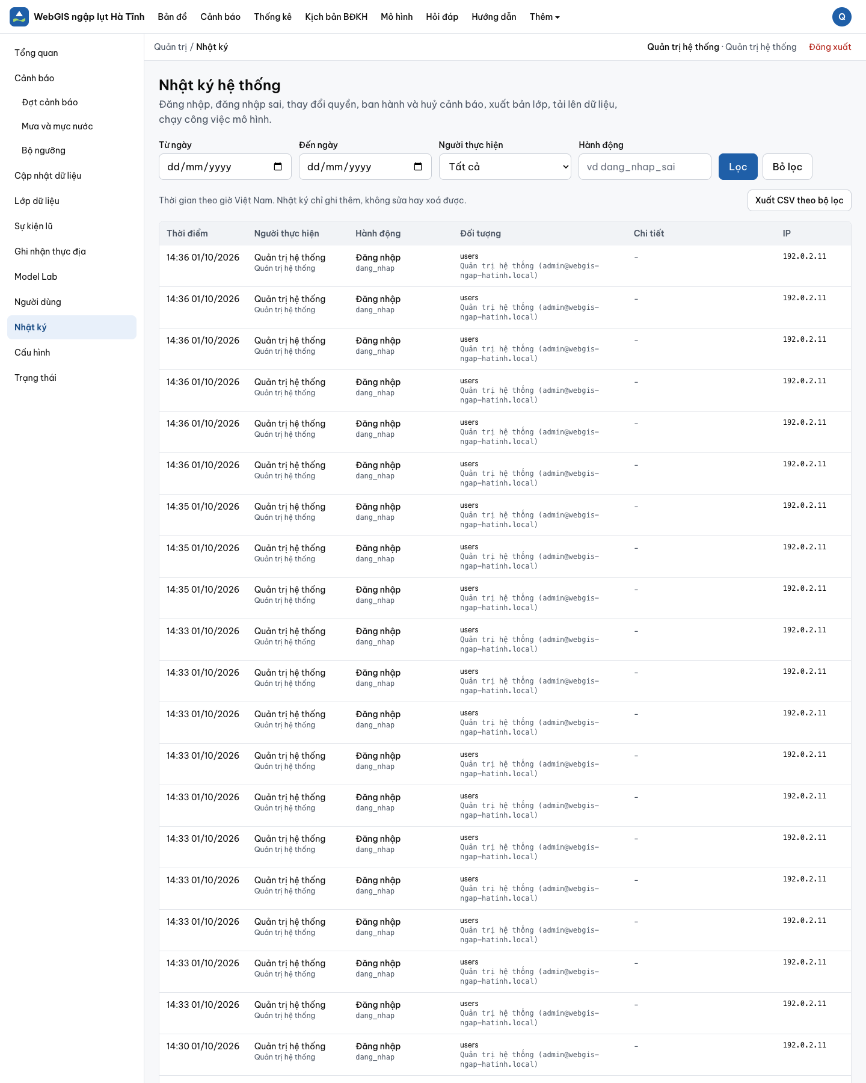
Nhật ký

Cấu hình
Màn “Cấu hình” (quản trị) gồm các khoá, mỗi khoá có mô tả và được kiểm định dạng trước khi lưu:
Khoá | Ý nghĩa
lop_nguy_co_chinh_thuc | Lớp nguy cơ chính thức hiển thị mặc định (đổi lớp phải xác nhận)
nhom_nguy_co_xa | Cách chia 69 xã thành 3 nhóm nguy cơ tĩnh
canh_bao_hieu_luc_gio | Thời hạn hiệu lực mặc định của đợt cảnh báo (giờ)
canh_bao_bo_nguong_hien_hanh | Bộ ngưỡng dùng để tính cảnh báo
mua_lu | Khoảng mùa lũ (mặc định 01/7 đến 30/11)
mua_nguon | Nguồn mưa dự báo, mô hình lõi, mô hình so sánh, số ngày, số lần cập nhật mỗi ngày và trong mùa lũ
canh_bao_xac_suat_toi_thieu | Xác suất tối thiểu để tính một xã vượt ngưỡng
hoi_dap_gioi_han | Giới hạn câu hỏi trợ lý AI theo phút mỗi địa chỉ và theo ngày toàn hệ thống
trang_chu_kpi | Các chỉ số hiện trên trang chủ

Trạng thái dịch vụ
Màn “Trạng thái” tự làm mới 30 giây, hiện thẻ xanh hoặc đỏ cho: cơ sở dữ liệu, GeoServer, dịch vụ mô hình (RAM, công việc đang chạy), dung lượng đĩa dữ liệu, lần thu mưa cuối, lần sao lưu cuối, phiên bản ứng dụng.
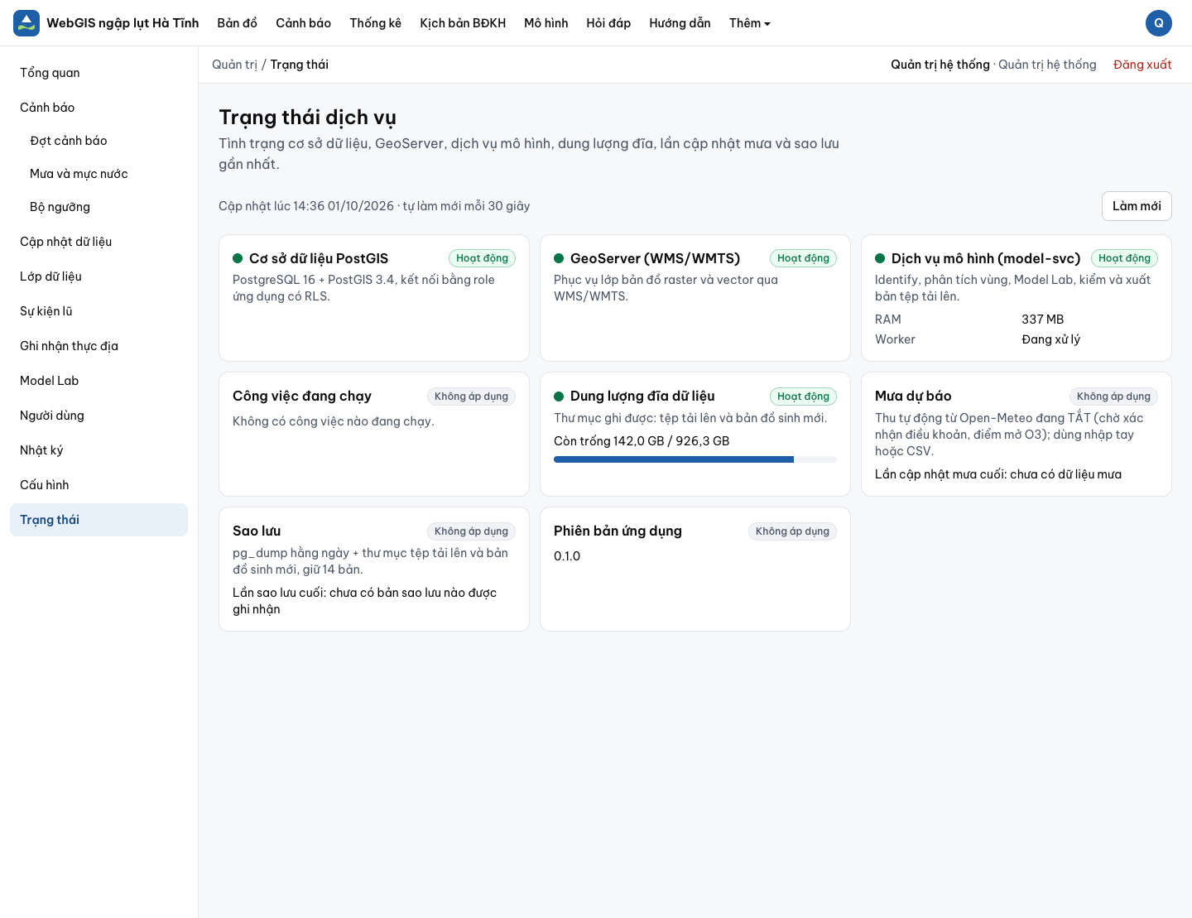
Trạng thái dịch vụ

Vận hành máy chủ

Thành phần
Hệ thống chạy bằng Docker Compose trên máy chủ ảo 4 vCPU, 4 GB RAM, 40 GB SSD, tên miền .vn:
Thành phần | Vai trò | Cổng
nginx (máy chủ) | HTTPS, chứng chỉ certbot, chặn đường dẫn nguy hiểm, giới hạn tần suất đăng nhập | 443 công khai
Ứng dụng Next.js | Giao diện và API | 127.0.0.1:3000
GeoServer 3.0.1 | Dịch vụ bản đồ WMS, WMTS cho lớp raster | 127.0.0.1:8080, chỉ cho GET qua nginx
PostgreSQL 16 + PostGIS 3.4 | Cơ sở dữ liệu | chỉ mạng nội bộ
Dịch vụ mô hình (Python FastAPI) | Suy luận, phân tích vùng, Model Lab, xử lý tệp tải lên | chỉ mạng nội bộ
Ra Internet chỉ có WMS và WMTS của GeoServer qua nginx bằng phương thức GET. Dịch vụ WFS, giao diện quản trị và REST của GeoServer không mở ra ngoài; tham số cql_filter, filter, sld, sld_body, env bị chặn. Dữ liệu vector công khai tải qua API của ứng dụng.
Tác vụ định kỳ do bộ hẹn giờ của máy chủ gọi bốn địa chỉ nội bộ (kèm khoá bí mật): thu mưa dự báo, tạo bản nháp cảnh báo khi có xã vượt ngưỡng (không tự ban hành), chuyển đợt hết hiệu lực, dọn bộ đếm tần suất và nhật ký hỏi đáp cũ.

Biến môi trường
Biến cấu hình nằm trong tệp .env trên máy chủ, không đưa vào mã nguồn. Ứng dụng dừng ngay khi thiếu biến, không dùng giá trị mặc định. Các khoá bí mật dài ít nhất 32 ký tự ngẫu nhiên (sinh bằng openssl rand -hex 32). Các biến chính: chuỗi kết nối cơ sở dữ liệu cho ứng dụng và cho công cụ nạp dữ liệu, mật khẩu ba vai trò cơ sở dữ liệu, khoá ký phiên đăng nhập, tài khoản quản trị ban đầu, khoá Gemini cho trợ lý AI, địa chỉ và khoá nội bộ của dịch vụ mô hình, tài khoản dịch vụ GeoServer, khoá bí mật của tác vụ định kỳ, thư mục dữ liệu, cờ bật huấn luyện mô hình, cờ bật thu mưa Open-Meteo, cờ và thông số gửi thư.
Cờ MODEL_TRAIN_ENABLED bật huấn luyện ở bước 4.4. Khi tắt, giao diện báo rõ và API trả lỗi “huấn luyện tắt trên môi trường này”; suy luận, xuất bản đồ, kịch bản, kiểm chứng vẫn chạy.

Sao lưu và khôi phục
- Tập lệnh sao lưu chạy hằng ngày: kết xuất cơ sở dữ liệu và các thư mục tệp tải lên, bản đồ sinh mới; giữ 14 bản gần nhất.
- Bộ dữ liệu gốc (bundle) và mã nguồn không cần sao lưu hằng ngày vì được triển khai lại từ nguồn sạch.
- Định kỳ khôi phục thử lên cơ sở dữ liệu trống và đếm lại số dòng các bảng chính để chắc bản sao lưu dùng được.
- Khi nghi máy chủ bị xâm nhập: chỉ tin dữ liệu (bản sao lưu cơ sở dữ liệu và tệp tải lên), cài lại hệ điều hành và triển khai mã từ nguồn sạch.

Danh mục an toàn bắt buộc
Hạng mục | Yêu cầu
Tiến trình | Mọi container chạy người dùng không phải root; ứng dụng và GeoServer chỉ lắng nghe 127.0.0.1
Khoá bí mật | Từ 32 ký tự ngẫu nhiên; ứng dụng dừng khi thiếu; đổi ngay khi nghi lộ
SSH | Chỉ đăng nhập bằng khoá, cổng riêng, fail2ban, tường lửa ufw chỉ mở SSH, 80, 443
nginx | Chặn tệp ẩn (dotfile), giới hạn tần suất đăng nhập và tải tệp, chặn đường quản trị GeoServer, chỉ cho danh sách trắng tham số và định dạng WMS/WMTS, chặn tên lớp thử nghiệm lab_
GeoServer | Đổi mật khẩu quản trị, tắt giao diện web, không dữ liệu mẫu, chỉ GET; ứng dụng dùng tài khoản dịch vụ riêng (không dùng tài khoản quản trị GeoServer); lớp nội bộ chỉ tài khoản dịch vụ xem được
Hệ điều hành | Bật cập nhật tự động, khởi động lại khi có bản vá nhân; /dev/shm không cho thực thi
Giám sát | Tập lệnh canh gác 10 phút diệt tiến trình chạy từ thư mục tạm hoặc mang tên phần mềm đào tiền ảo
Tính năng | Không có tính năng nào chạy lệnh hệ thống hay tác tử lập trình; không cài công cụ tác tử AI dòng lệnh trên máy chủ

Bảo mật vận hành của ứng dụng
Các cơ chế dưới đây chạy sẵn, quản trị cần biết để hướng dẫn người dùng và xử lý phản ánh:
Cơ chế | Hoạt động | Việc của quản trị
Mật khẩu tạm bắt buộc đổi | Tài khoản mới hoặc vừa đặt lại mật khẩu chỉ gọi được chức năng đăng nhập, đổi mật khẩu, đăng xuất; mọi trang nội bộ chuyển về trang đổi mật khẩu cho tới khi đổi xong | Gửi mật khẩu tạm qua kênh an toàn, không gửi kèm email đăng nhập trong cùng tin nhắn
Phiên 12 giờ | Phiên tự gia hạn khi dùng nhưng không quá 12 giờ kể từ lúc đăng nhập | Báo người dùng đăng nhập lại mỗi ngày làm việc
Thu hồi phiên | Đăng xuất, đổi mật khẩu, đổi vai trò, khoá tài khoản đều vô hiệu mọi phiên đang mở của tài khoản đó, kể cả cookie đã bị sao chép | Nghi tài khoản bị lộ: khoá tài khoản hoặc đặt lại mật khẩu
Giới hạn đăng nhập | 5 lần mỗi 5 phút theo máy và 10 lần mỗi 15 phút theo tài khoản | Người dùng bị chặn chỉ cần chờ; đăng nhập đúng xoá bộ đếm
Lớp nội bộ | Lớp thử nghiệm Model Lab (lab_*), lớp “chỉ người đăng nhập”, lớp đang ẩn và phiên bản chưa duyệt không xem được ẩn danh: GeoServer ẩn chúng khỏi danh mục công khai và từ chối yêu cầu ảnh; ứng dụng chỉ chuyển cho người đăng nhập đủ quyền qua đường nội bộ | Khi đổi trạng thái công khai, ẩn/hiện hoặc xuất bản lớp, hệ thống tự đồng bộ quyền GeoServer; nếu lớp vừa công khai vẫn chưa hiện, xem màn Trạng thái rồi báo kỹ thuật chạy đồng bộ quyền
Chống giả mạo yêu cầu | Mọi thao tác ghi gửi từ trang web khác nguồn bị từ chối; dữ liệu gửi lên phải đúng định dạng JSON | Không nhúng hệ thống vào trang của đơn vị khác bằng khung (iframe)
Chính sách nội dung trang | Mỗi lần tải trang có khoá chạy mã riêng (CSP nonce); mã chèn từ ngoài không chạy được | Không chèn mã theo dõi hay quảng cáo vào trang

Xử lý sự cố thường gặp
Hiện tượng | Nguyên nhân thường gặp | Cách xử lý
Dải vàng “Dịch vụ mô hình tạm ngưng” | Container dịch vụ mô hình dừng hoặc hết bộ nhớ | Xem màn Trạng thái, khởi động lại container, kiểm giới hạn RAM
Lớp raster không hiện, biểu tượng cảnh báo cạnh tên lớp | GeoServer dừng hoặc lớp chưa đăng | Kiểm GeoServer trên màn Trạng thái; chạy lại công cụ đăng lớp
“Trợ lý AI tạm ngưng” | Khoá Gemini hết hạn hoặc bị khoá | Cấp khoá mới vào .env, khởi động lại ứng dụng
Dải vàng “Chưa cập nhật dự báo từ HH:MM” | Open-Meteo không phản hồi hoặc đang tắt | Hệ thống giữ tín hiệu đang hiệu lực; nhập mưa tay từ bản tin chính thức nếu cần
Không ban hành được cảnh báo | Bộ ngưỡng chưa xác minh, hoặc người duyệt trùng người soạn | Xem mục Bộ ngưỡng; dùng tài khoản lãnh đạo khác người soạn
Đăng nhập báo chờ | Sai mật khẩu 5 lần trong 5 phút (theo máy) hoặc 10 lần trong 15 phút (theo tài khoản) | Chờ hết thời gian hoặc nhờ quản trị đặt lại mật khẩu
Người dùng báo bị “đá” ra khi đang làm việc | Phiên quá 12 giờ, hoặc tài khoản vừa đăng xuất ở máy khác, đổi mật khẩu, đổi vai trò | Đăng nhập lại; nếu lặp lại bất thường, xem nhật ký đăng nhập của tài khoản

